Agrupamento/Escola
Nome N.º __________ Turma __________
Classificação Professor ____________________________ Enc. Educ.: ____________________________
GRUPO I – SUCESSÕES ECOLÓGICAS
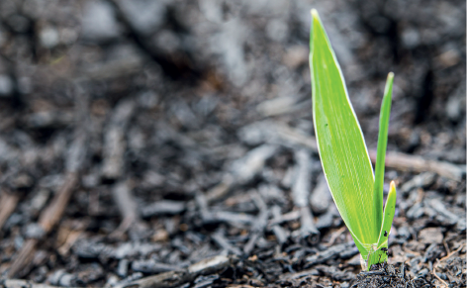
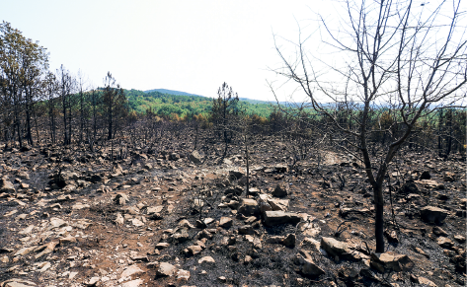
1. Observa a sequência de etapas (A, B e C) da figura 1, relativa a uma sucessão ecológica.
Figura 1
ETAPA A
ETAPA C
ETAPA B
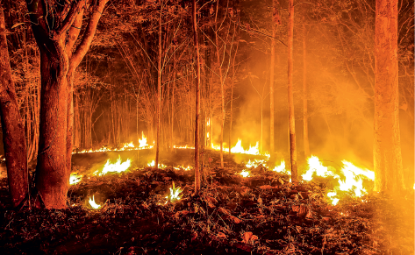
1.1 Indica se a sequência de etapas A, B e C representa uma sucessão ecológica primária ou uma sucessão ecológica secundária. Justifica a tua resposta.

1.2 Seleciona a comunidade que se desenvolve na etapa C.
(A) Comunidade pioneira.

(B) Comunidade intermédia.

(C) Comunidade clímax.

1.3 Seleciona a opção que permite obter uma afirmação verdadeira.
A catástrofe ambiental representada na etapa A da figura 1
(A) tem origem natural.

(B) tem origem antrópica.

(C) pode ter origem natural ou antrópica.

(D) não perturbou o ecossistema local.

GRUPO II – CATÁSTROFES
1. Associa cada uma das catástrofes da coluna I à classificação quanto à sua origem na coluna II.
Coluna I |  |  |  | Coluna II
(a) Erupções vulcânicas  (b) Deslizamentos de terra  (c) Desflorestação  (d) Tempestades  (e) Derrame de petróleo  (f) Invasões biológicas  (g) Impactos de meteoritos  (h) Poluição da atmosfera por indústrias |  |  |  | (1) Origem natural  (2) Origem antrópica
(a) _____ | (b) _____ | (c) _____ |  |  | (d) _____
(e) _____ | (f) _____ | (g) _____ |  |  | (h) _____
2. Várias atividades humanas emitem grandes quantidades de gases e partículas para a atmosfera, alterando a sua composição e contribuindo para as alterações climáticas.
Observa o gráfico da figura 2, que representa o efeito relativo de alguns gases e das partículas na temperatura global da Terra.
Figura 2
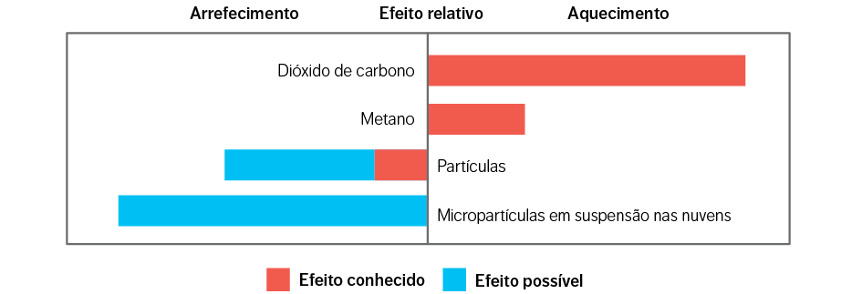
2.1 Classifica os gases representados no gráfico quanto ao seu efeito na atmosfera.

2.2 Identifica três fontes responsáveis pela emissão desses gases para a atmosfera.

2.3 Explica de que modo as micropartículas em suspensão nas nuvens podem contribuir para o arrefecimento da atmosfera terrestre.

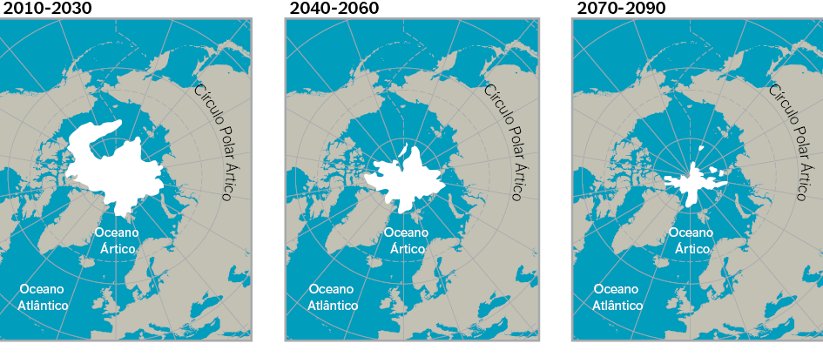
3. Observa atentamente a figura 3, que representa a evolução prevista da superfície gelada do Ártico, entre 2010 e 2090.
Figura 3
3.1 Descreve o que se prevê que irá ocorrer ao gelo do Ártico até 2090.

3.2 Indica duas consequências dessa evolução.

4. Lê o texto seguinte.
Gambúsia: o peixe que veio combater a malária e ficou por cá
A gambúsia (Gambusia holbrooki) é uma espécie originária da parte leste da América do Norte, que foi introduzida em Portugal para controlar a malária através da predação das larvas de mosquito. Entretanto, a doença acabou por desaparecer, devido à aplicação de pesticidas e, também, à melhoria da rede de esgotos nas vilas e aldeias, mas a gambúsia permaneceu no país.
Atualmente, pode ser encontrada em todo o território nacional, sobretudo nas margens dos rios ou nas barragens.
É uma espécie altamente agressiva por várias razões: por um lado, porque ataca os peixes que se encontram em lagos ou charcos e pode afastá-los para áreas menos apropriadas à sua sobrevivência. Como são muito vorazes e insaciáveis, competem por alimento com os peixes nativos. Por outro lado, alimenta-se preferencialmente de zooplâncton, o que reduz a abundância deste nos rios e barragens. Como o zooplâncton controla a quantidade de fitoplâncton nos ecossistemas, a maior predação exercida pela gambúsia tem como consequência a diminuição do zooplâncton e um aumento de fitoplâncton, que torna a água verde, diminuindo a qualidade da água das barragens e rios.
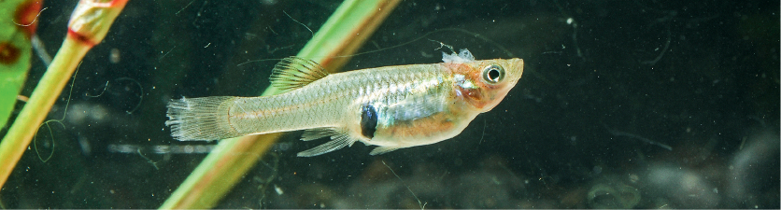
Adaptado a partir de www.wilder.pt (consultado em 07/03/2022)
Figura 4. Gambúsia
4.1 Indica por que razão a gambúsia foi introduzida em Portugal.

4.2 Indica duas razões pelas quais a presença de gambúsia nos rios portugueses prejudica as espécies nativas de peixes.

4.3 Explica por que razão o facto da gambúsia se alimentar de zooplâncton prejudica a qualidade da água das barragens e rios.

